附件2
观摩工程--碧桂园总部三期A区项目概况

工程名称：碧桂园总部三期A区项目
建设单位：佛山市顺德区碧桂园物业发展有限公司
监理单位：广东国晟建设监理有限公司
施工总承包单位：广东腾越建筑工程有限公司
碧桂园总部三期A区项目位于佛山市顺德区北滘镇碧桂园大道以东处，总用地面积约2万㎡，总建筑面积约13.2万㎡，框架结构；项目地下3层、地上10层，为综合办公楼，建筑物檐口高度为50m。
项目施工亮点：
1.安全管理类：实名制门禁系统；每日早班会制度；安全知识竞答及签到区；产业工人培训学校；大型设备司机司索手机管理办法。
2.安全设施设备类：安全体验馆；标准化、工具式防护；塔吊防碰撞系统；塔吊吊钩可视化；人货电梯人脸识别；人货梯笼内人数监测；楼层垃圾运输通道；临边危险区域红外线智能警示设施。
3.智慧工地类：智能喷淋喷雾及环境监测仪；设备用电二维码信息应用；施工现场智能AL摄像头；质安通协同品台APP应用；VR虚拟体验中心；wifi安全教育；违规行为智能预警；无人机逆向建模。
4.绿色施工类：PC构件（承台模、临建设施、地面）；LED节能灯具；智能水表、智能电表；现场绿化；扬尘监控系统。
5.新技术应用：一柱一桩调垂技术；铝合金模板；外架冲孔钢网片；全钢组合脚手架。

启动仪式暨观摩工程交通指引

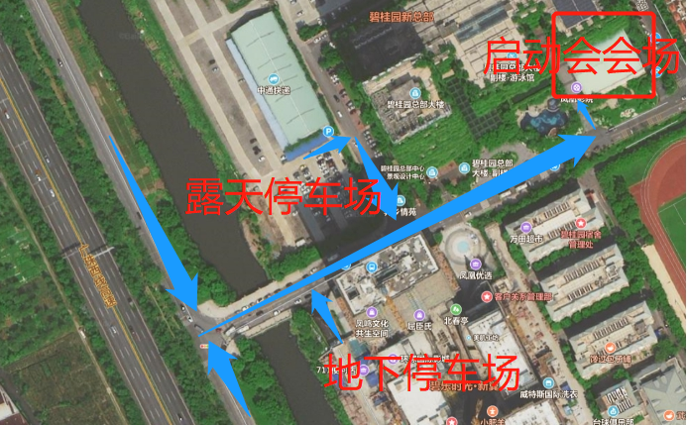
附件3
推荐观摩工程之一--光侨雅苑（光明光侨路保障房）

工程名称: 光侨雅苑（光明光侨路保障房）
建设单位: 深圳市住宅工程管理站
监理单位: 深圳市中行建设工程顾问有限公司
施工总承包单位: 中国建筑第五工程局有限公司
光侨雅苑（光明光侨路保障房）项目位于深圳市光明新区光侨路与八号路交叉口南侧，属于EPC设计施工总承包工程。占地面积24245.06m²，总建筑面积164889.11m²，地下2层，地上8栋33-35层不等+1栋幼儿园，建筑高度最高99.8m。
项目施工亮点：
1.安全设施设备类：安全体验馆；永临结合栏杆防护；永临结合消防用水；新型作业平台（铝架、防坠人字梯等）；安全帽强度测试；装配式建筑楼梯间操作平台（专利）。
2.智慧工地类：协同平台APP应用，VR体验，装配式实验楼；塔吊防碰撞系统、塔吊吊钩可视化、人货电梯人脸识别、作业人员定位；临边危险区域红外线智能警示；无人机巡视。
3.绿色施工类：PC构件（预制可周转路面）；封闭式分类垃圾场站；集中充电设备；泵管减震降噪保护罩。
4.新技术应用：楼层截水技术；铝合金模板；PC预制构件；轻质混凝土空心条板隔墙；新型全钢爬升式脚手架；塔楼标准层免抹灰技术；BIM疏散模拟及光照模拟。
推荐观摩工程之二--横琴高级人才公寓（二期）

工程名称：横琴高级人才公寓（二期）
建设单位：珠海大横琴人才公寓建设有限公司
监理单位：广州珠江工程建设监理有限公司
施工总承包单位：中建三局第一建设工程有限责任公司
横琴高级人才公寓（二期）位于珠海市横琴新区子期南道东侧、彩虹路南侧、环岛东路西侧。本工程占地面积为18667.28㎡，总建筑面积为约为10万㎡，其中地下室二层，建筑面积为29955.79㎡，地上含3栋高层分别为2#楼25层（86m）、3#楼28层（95m）、4#楼31层（104m）。
项目施工亮点：
1.现场安全管理：施工现场安全教育二维码集成系统。
2.现场安全标准化：压型钢板电梯井硬封闭防护，标准化泵管加固闭水系统，塔吊标准节闭水系统，无尘加工车间，无电化机具应用，标准化钢筋车间。
3.安全体验区：虚拟消防灭火体验区，安全急救体验区，大型设备仿真模拟体验区，安全帽撞击体验区。
4.智慧信息化应用：智能化喷淋系统，VR与BIM结合应用，3D打印与BIM结合应用，塔吊防碰撞系统，大体积测温系统，蓝牙多功能信息平台，塔吊可视化系统，高支模监控系统。
5.创新技术；内支撑无损拆除技术。

